МИНОБРНАУКИ РОССИИ

Федеральное государственное автономное образовательное  
 учреждение высшего образования   
«ЮЖНЫЙ ФЕДЕРАЛЬНЫЙ УНИВЕРСИТЕТ»

ИНСТИТУТ ВЫСОКИХ ТЕХНОЛОГИЙ И ПЬЕЗОТЕХНИКИ

Кафедра прикладной информатики и инноватики

Отчёт

по лабораторной работе

По дисциплине

«Проектирование информационных систем»

Выполнили студенты группы 4.3:

Пушенко Дмитрий

Комиссаров Влад

Никитин Влад

Артём Тарасенко

Проверил:

Сажин С. Л.

Ростов-на-Дону

2023

1. **Техническое задание**

**Текстовый квест в редакторе**

**Цель:** дополнить компьютерную игру в жанре текстового квеста.

**Распределение задач:**

Геймдизайнер локаций, создаст группу (меньше 10) локаций, их описаний, доработает команды оглядывания чтобы у локаций было описание в пару предложений, и чтобы при использовании команды оглядывания также происходило что-то случайное чисто визуально(текстом)

По типу воздействий погоды или пробегающих животных, либо что что-то из инвентаря звенит\блестит\ сталкивается с предметами на локации которые нельзя вынести.

Геймдизайнер предметов и инвентаря , Должен создать группу ( около 10) предметов, логику их взаимодействий(чаще всего складываний), описание предметов, и описание происходящего при их взаимодействии.

Геймдизайнер статистики и результатов, который пропишет логику получения очков за внутриигровые действия и статистику в конце игры. Как минимум количество ходов, попыток работы с предметами и их успешности. Также от него потребуется таблица локальных рекордов со статистикой и команда help с описаниями целей и возможностей игры. Он же должен определить получение каких предметов в игре нужно для победы, и что в ней дополнительные цели, и написать динамическое поздравление с победой.

Дизайнер анимаций, который добавит подробный случайный текст для описания передвижения, который будет использовать атрибуты локации и направления. Для неудачного передвижения текст также понадобится. Он же добавит для главного персонажа переменные состояния по типу усталости или влажности, на которые влияет пребывания в локациях на протяжении нескольких ходов(команд). В зависимости от этого будет меняться описание передвижения.

Еще он добавит команду для вывода карты, которая будет выглядеть скорее всего как прямоугольник примерно 3 на 3 с названиями локаций расположенный по порядку их координат. **Используемые технологии:**

* IntellijIDEA– средство разработки ПО
* Java
* GitHub

**Функционал приложения:**

* Ввод условных команд в терминале
* Добавление проверки при вводе команд
* Добавление текстовых событий и действий с вариантами ответов

**Распределение обязанностей среди участников команды:**

Комиссаров Владислав– геймдизайнер локаций, программист

Никитин Владислав – тимлид, геймдизайнер статистики и результатов, программист

Артём Тарасенко – дизайнер анимаций, программист

Пушенко Дмитрий 4.7 – геймдизайнер предметов и инвентаря, программист

1. **Вид приложения**

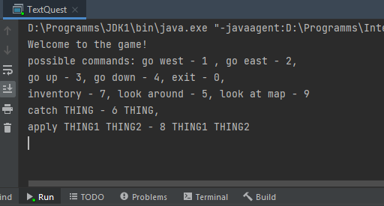

**Рис. 1** – Меню и набор команл

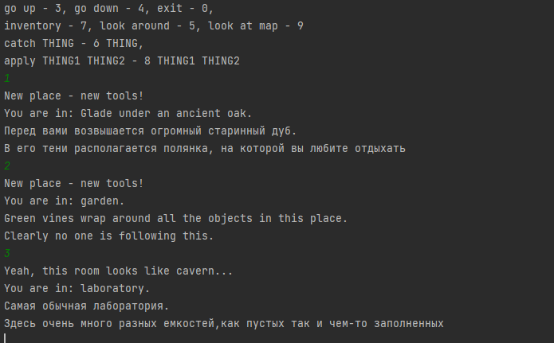

**Рис. 2** – Ввод и вывод команд

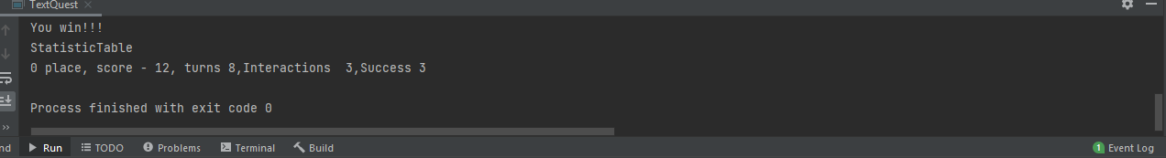

**Рис. 3** – Экран победы

1. **Фрагменты кода**

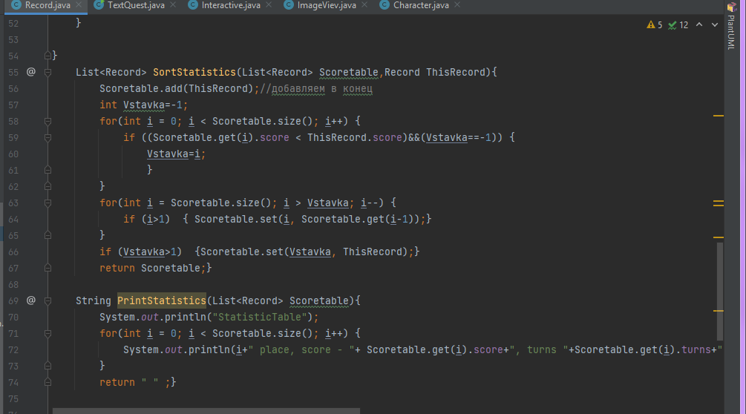

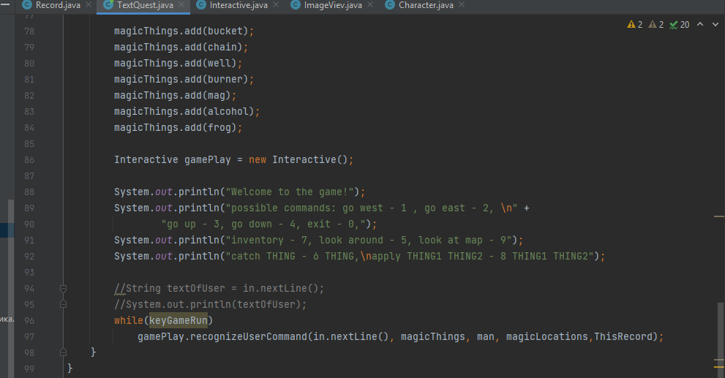

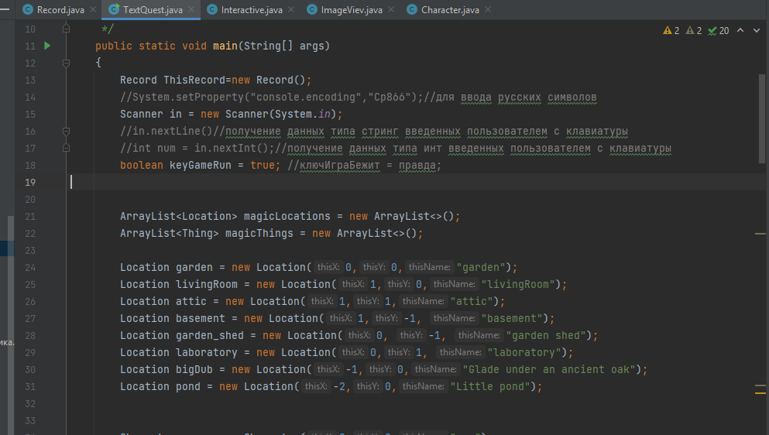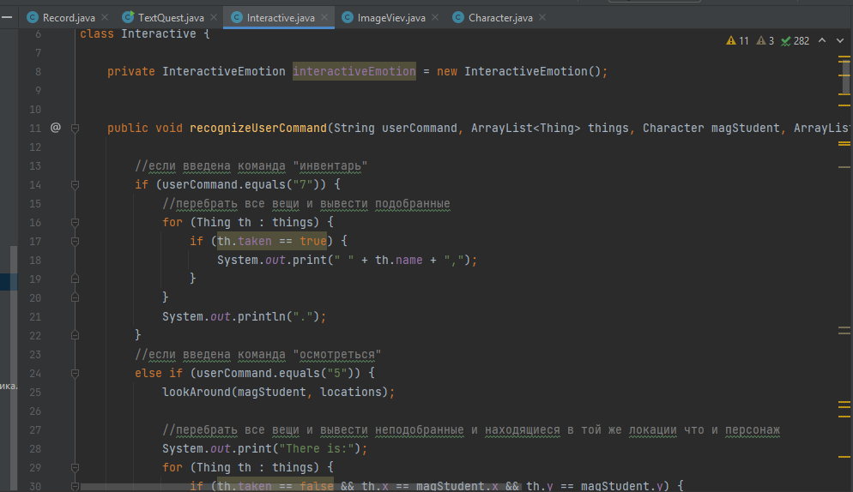

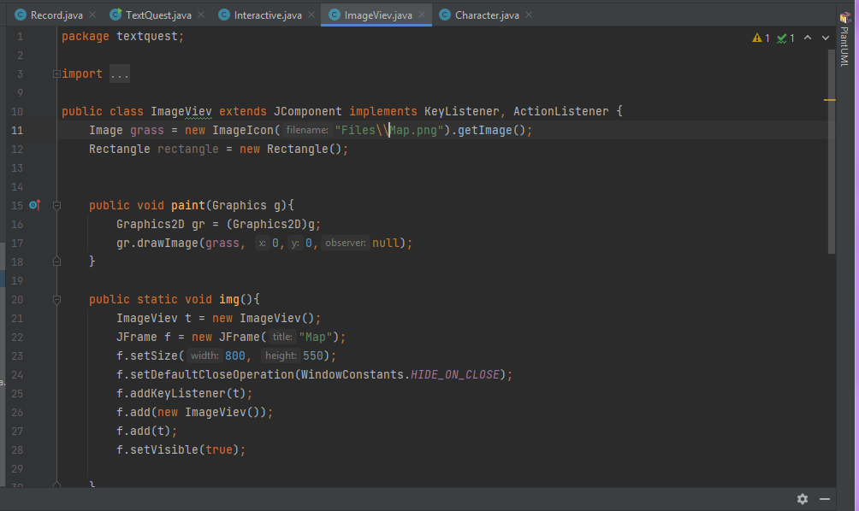 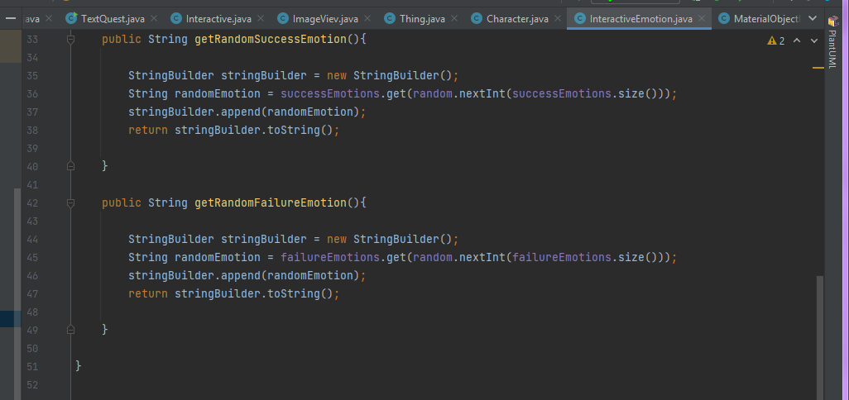

**Вывод:** В ходе данной работы нашей командой были изучены java библиотеки Javax Swing, Java Abstract Window Toolkit, JDK concurrent package. Также нашей командой был получен опыт работы над техническим заданием, опыт командной разработки с распределением ролей, и опыт взаимодействия в системе контроля версий GitHub. В результате получился программный продукт – игра в жанре текстовый квест, направленная преимущественно на молодую аудиторию с бюджетными компьютерами.